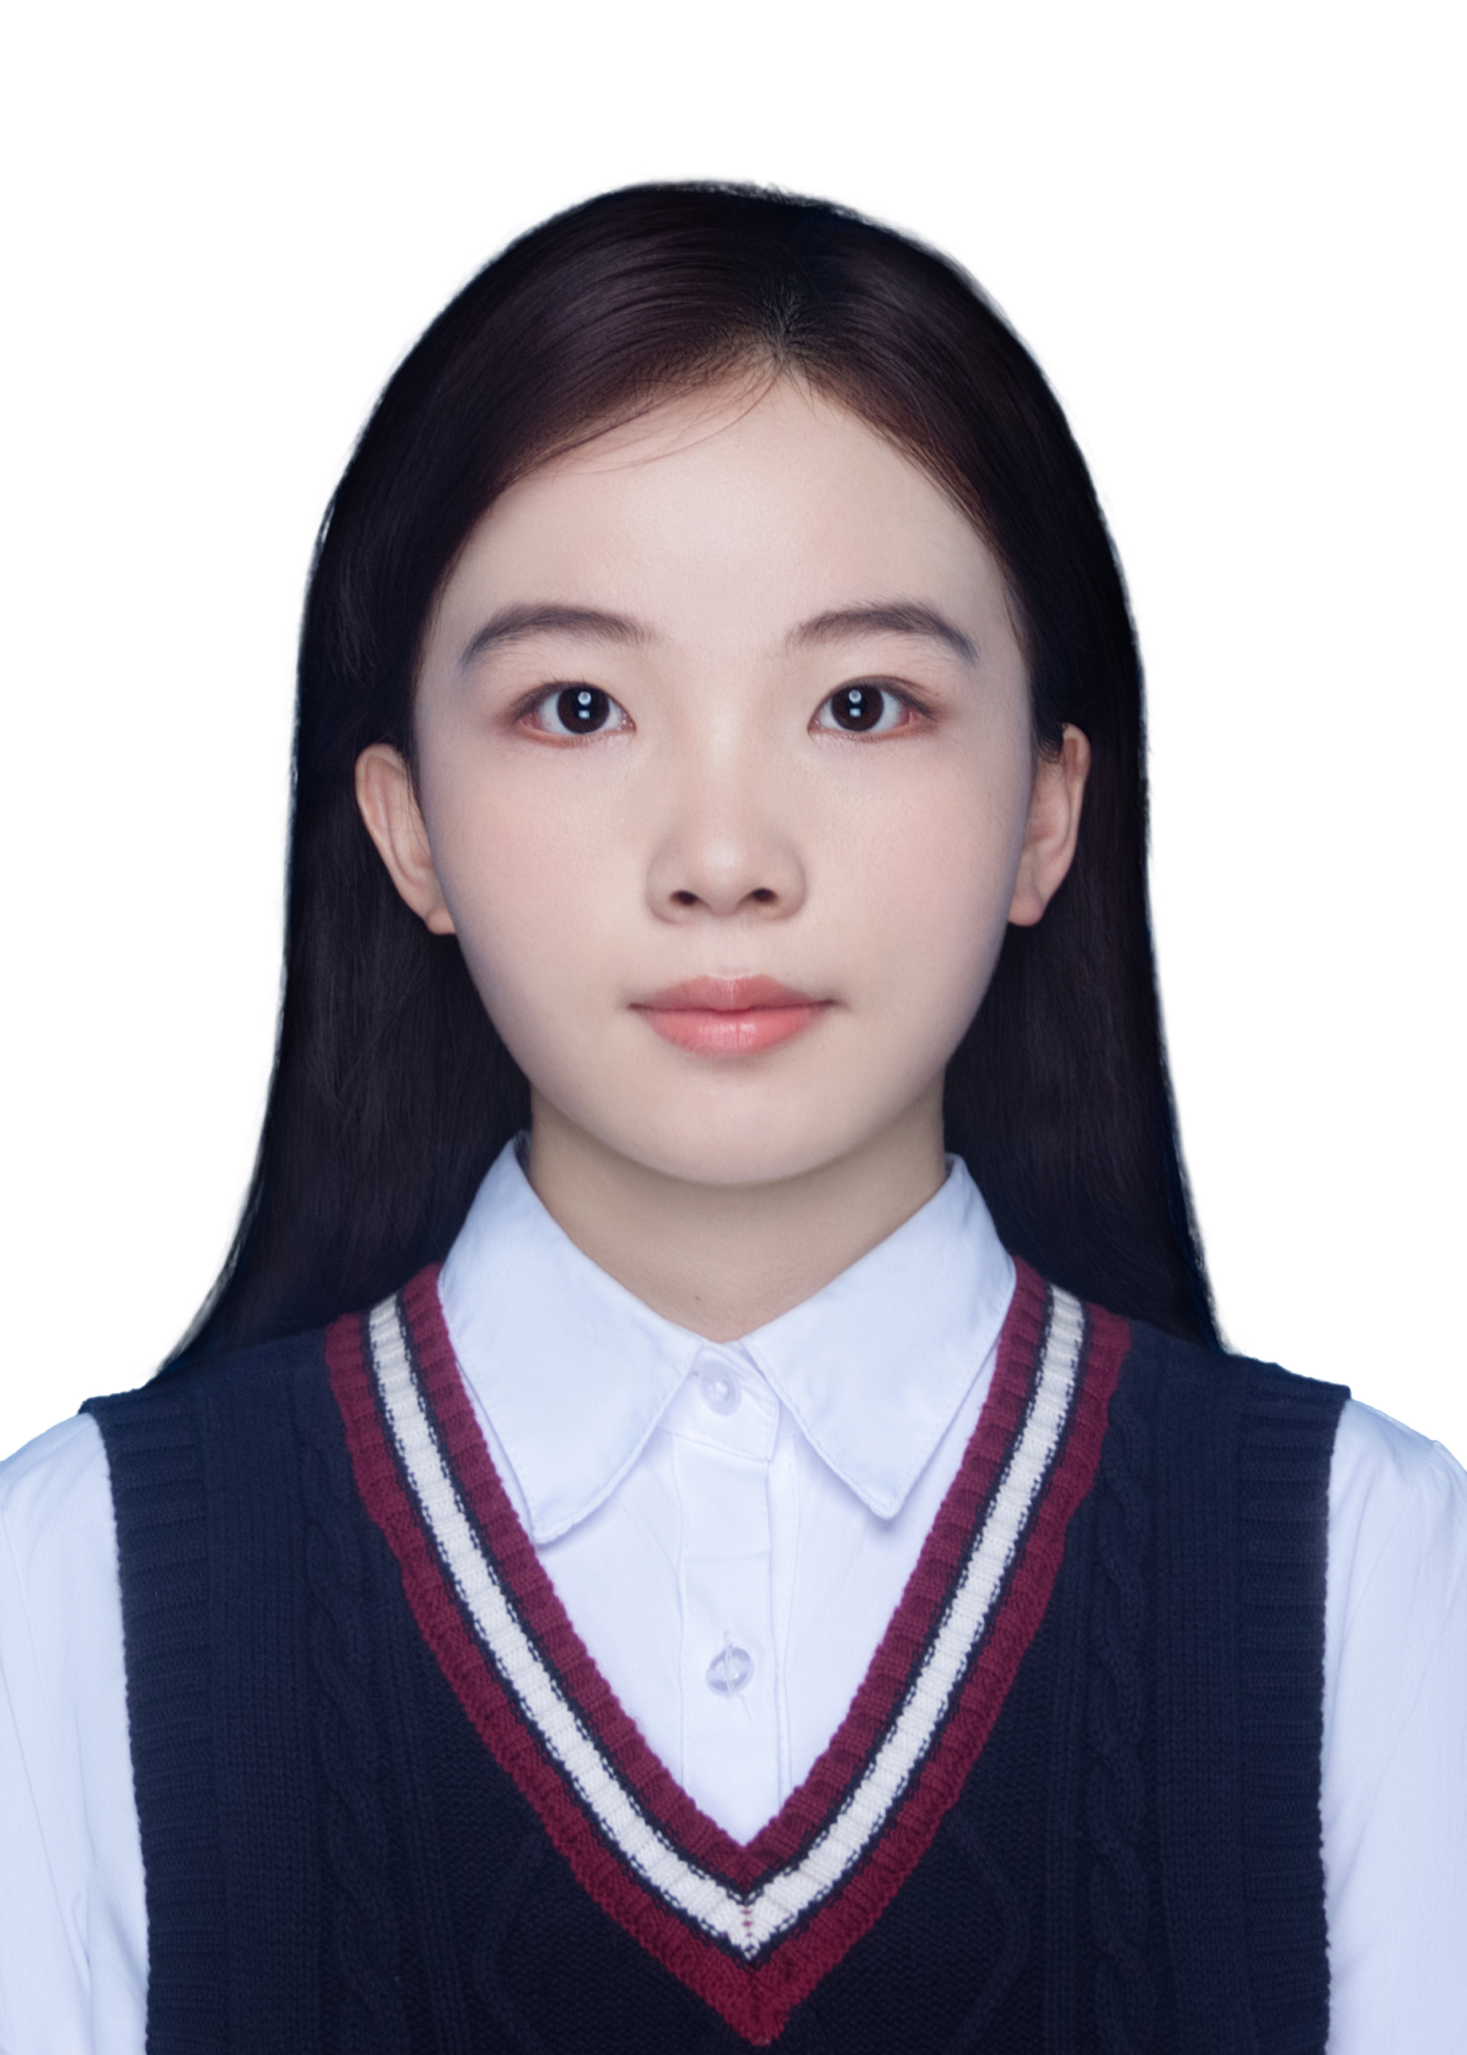
文雪
18658249341 | 2631217547@qq.com | 济南
求职意向：供应链运营/数据分析/项目管理
个人优势：供应链建模：独立完成选址-路径双层优化模型，用Python完成模型求解，模型测算运营成本降低18.7%；数据分析：掌握Python/R/SPSS，累计处理4.5万+条业务数据与328份问卷，能独立完成清洗→建模→可视化→结论输出全流程；运营实操：用友U8+ERP全流程操作经验，3个月项目助理（200+份材料管理+跨部门对接），瑞幸门店库存与效期管理经验

教育背景
 | 山东大学 | 管理学院 供应链管理专业 本科 | 2022.09-2027.06

- 核心课程：供应链建模与仿真、ERP供应链管理综合实验、供应链资源规划、采购管理、物流管理、统计学、Python程序设计、大数据管理与分析
- 荣誉奖励：山东大学2024—2025年暑期社会实践专项优秀等级

项目经历

 | 社区团购自提点选址与配送路径优化 | 项目负责人 | 2026.03—2026.06
- 针对济南历下区老龄化小区自提点布局零散问题，构建选址-路径双层优化模型，将年龄分层服务半径与电梯等待时间纳入目标函数；基于15个候选点、日均345单真实数据，用Python完成求解，提出“2核心点+4动态临时点”弹性布局方案
- 模型测算：总成本降低 18.7%，老年覆盖率 53.4%→87.3%，配送时长缩短 22.3%，覆盖平衡性指数 0.88
 | 生成式AI在电商场景中的应用机制研究 | 项目负责人 | 2025.10—2025.12
- 基于TAM模型设计7点李克特量表问卷，回收328份有效样本，用SPSS和Python完成统计分析；验证交互性（β=0.42）、个性化（β=0.38）、自主性（β=0.31）显著正向影响用户感知价值，识别问题识别准确性、智能解决能力为核心影响因素
- 发现用户智能体验起关键中介作用，感知增强维度贡献率63%；高复杂度场景下信任阈值提高32%，为电商AI客服优化提供参考
 | 银行电话营销客户响应行为分析 | 项目负责人 | 2026.04—2026.06
- 基于45211条葡萄牙银行真实营销数据，用R完成缺失值与异常值清洗，对年龄、职业、营销频次等字段做多维度分层统计
- 独立绘制帕累托图、相关性热力图、订阅转化率瀑布图，通过多维度统计呈现客户群体响应差异，识别关键影响变量，为客户分群与营销资源分配提供数据支撑
 | ERP供应链全流程模拟操作 | 课程实验・账套主管 | 2025.03–2025.07
- 以账套主管角色，以模拟箱包贸易企业为对象，独立完成采购订单→到货入库→销售订单→发货出库→库存调拨→盘点→存货核算→收付款凭证全流程实操
- 梳理采购、销售、库存等模块间的数据流转与单据关联逻辑，理解ERP系统供应链业务标准化运作机制
实践经历

 | 山东鱼跃尚成教育有限责任公司 | 项目助理（兼职） | 2026.04 - 2026.07
- 统筹200 +份学员申报材料全流程管理，用Excel搭建分类电子台账，建立“录入-核对-提交”三级校验机制，实现材料零差错提交
- 对接各部门同步项目推进进度，按月汇总执行数据形成工作小结，梳理并标准化资料审核与报批流程
- 建立可检索的文档归档体系，统一收纳各类申报单据并分类存档，提升后续材料调取效率
 | 瑞幸咖啡 | 咖啡师（兼职） | 2023.07 - 2023.09
- 落实门店原辅料日盘与效期管理流程，每日核对食材有效期并打印失效单据，根据消耗规律提醒仓库解冻备货，降低物料损耗与缺货风险
- 规范物料分区摆放与仓储器具整理，核对交接班出库单据，保持库存账实一致；根据销售消耗规律同步门店补货需求，保障物料供应稳定

综合技能

ERP系统：用友U8+（采购/销售/库存/存货核算全流程操作）
数据工具：Excel（数据透视表、VLOOKUP、函数）、Python（pandas、matplotlib）、R、SPSS
语言能力：CET-4，可阅读英文专业资料与基础商务沟通
通用能力：台账搭建与文档管理、跨部门沟通对接、流程梳理与标准化

